《二 手 车 买 卖 合 同》
（示范文本）

国家工商行政管理总局制定

使 用 说 明

一、本合同文本是依据《中华人民共和国合同法》、《二手车流通管理办法》等有关法律、法规和规章制定的示范文本，供当事人约定使用。
二、本合同所称二手车，是指从办理完注册登记手续到达到国家强制报废标准之前进行交易并转移所有权的汽车（包括三轮汽车、低速载货汽车，即原农用运输车）、挂车和摩托车。
三、本合同签订前，买卖双方应充分了解合同的相关内容。卖方应向买方提供车辆的使用、修理、事故、检验以及是否办理抵押登记、缴纳税费、报废期等真实情况和信息；买方应了解、查验车辆的状况。
四、双方当事人应结合具体情况选择本合同协议条款中所提供的选择项，空格处应以文字形式填写完整。
五、本合同“其他约定”条款，供双方当事人自行约定。
六、本合同示范文本由国家工商行政管理总局负责解释，并在全国范围内推行使用。

二 手 车 买 卖 合 同
合同编号：
卖方：
住所： 法定代人：
（如为自然人）身份证号码： 电话号码：
买方：
住所： 法定代表人：
（如为自然人）身份证号码： 电话号码：
根据《中华人民共和国合同法》、《二手车流通管理办法》等有关法律、法规、规章的规定，就二手车的买卖事宜，买卖双方在平等、自愿、协商一致的基础上签订本合同。
第一条 车辆基本情况
1、车主名称： ；车牌号码： ；
厂牌型号： 。
2、车辆状况说明见附件一。
3、车辆相关凭证见附件二。
第二条 车辆价款、过户手续费及支付时间、方式
1、车辆价款及过户手续费
本车价款（不含税费或其它费用）为人民币： 元（小写： 元）。
过户手续费（包含税费）为人民币： 元
（小写： 元）。
2、支付时间、方式
待本车过户、转籍手续办理完成后 个工作日内，买方向卖方支付本车价款。（采用分期付款方式的可另行约定）
过户手续费由 方承担。 方应于本合同签订之日起 个工作日内，将过户手续费支付给双方约定的过户手续办理方。
第三条 车辆的过户、交付及风险承担
方应于本合同签订之日起 个工作日内，将办理本车过户、转籍手续所需的一切有关证件、资料的原件及复印件交给 方，该方为过户手续办理方。
卖方应于本车过户、转籍手续办理完成后 个工作日内在 （地点）向买方交付车辆及相关凭证(见附件一)。
在车辆交付买方之前所发生的所有风险由卖方承担和负责处理；在车辆交付买方之后所发生的所有风险由买方承担和负责处理。
第四条 双方的权利和义务
1、卖方应按照合同约定的时间、地点向买方交付车辆。
2、卖方应保证合法享有车辆的所有权或处置权。
3、卖方保证所出示及提供的与车辆有关的一切证件、证明及信息合法、真实、有效。
4、买方应按照合同约定支付价款。
5、对转出本地的车辆，买方应了解、确认车辆能在转入所在地办理转入手续。
第五条 违约责任
1、卖方向买方提供的有关车辆信息不真实，买方有权要求卖方赔偿因此造成的损失。
2、卖方未按合同的约定将本车及其相关凭证交付买方的，逾期每日按本车价款总额的 %向买方支付违约金。
3、买方未按照合同约定支付本车价款的，逾期每日按本车价款总额 %向卖方支付违约金。
4、因卖方原因致使车辆不能办理过户、转籍手续的，买方有权要求卖方返还车辆价款并承担一切损失；因买方原因致使车辆不能办理过户、转籍手续的，卖方有权要求买方返还车辆并承担一切损失。
5、任何一方违反合同约定的，均应赔偿由此给对方造成的损失。
第六条 合同争议的解决方式
因本合同发生的争议，由当事人协商或调解解决；协商或调解不成的，按下列第 种方式解决：
1、提交 仲裁委员会仲裁；
2、依法向人民法院起诉。
第七条 合同的生效
本合同一式 份，经双方当事人签字或盖章之日起生效。
第八条 其他约定

附件一：车辆状况说明书（车辆信息表）
附件二：车辆相关凭证
1、《机动车登记证书》
2、《机动车行驶证》
3、有效的机动车安全技术检验合格标志
4、车辆购置税完税证明
5、车船使用税缴付凭证
6、车辆养路费缴付凭证
7、车辆保险单
8、购车发票

卖方： （签章） 卖方开户银行：
帐号：
户名：
买方： （签章） 买方开户银行：
帐号：
户名：

签订地点：
签订日期： 年 月 日

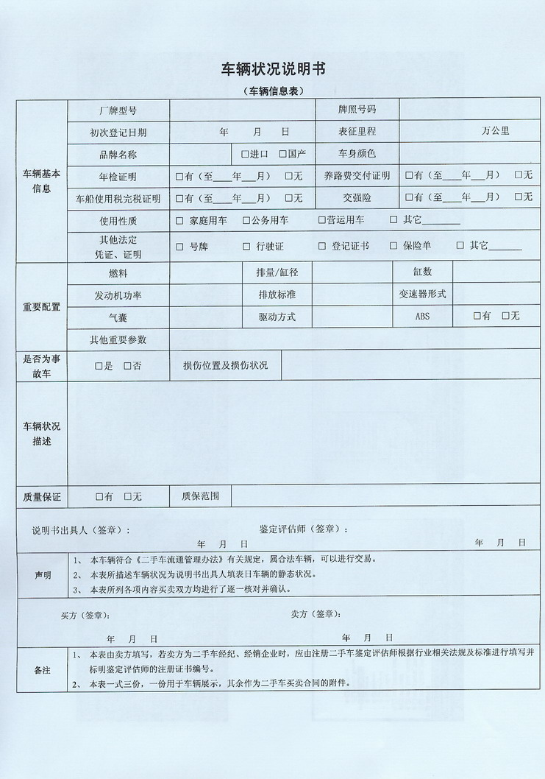

填写说明
一、车辆基本信息：
（一）“表征里程”项的内容，按照车辆里程表实际显示总里程数填写。
（二）“其他法定凭证、证明”项的内容，根据实际提交证明文件，在对应项前“□”内打“√”，未列明的填入“其它”项中。
二、重要技术配置及参数：
“其他重要参数”：根据实际情况如实填写相关配置信息。
三、是否为事故车：
如实明示是否为事故车，在对应项前“□”内打“√”。如果“是”，需在“损伤位置及损伤状况”项中描述损伤位置及损伤状况。损伤位置为可以影响到车辆整体结构的位置，主要为A、B、C、D柱，翼子板内板、前纵梁、地板等。损伤状况包括：变形、烧焊、扭曲、锈蚀、褶皱、更换过等。
如果“否”，则无需填写后项内容。
四、车辆状况描述：
仅描述静态状况，应包括如下内容：
（一）车身外观状况：需描述外观的损伤位置及损伤状况。
损伤位置包括：翼子板、车门、行李箱盖、行李箱内侧、车顶、保险杠、格栅、玻璃、轮胎、备胎等。
损伤状况包括状态和程度两部分。
损伤状态包括：伤痕、凹陷、弯曲、波纹、锈斑、腐蚀、裂纹、小孔、调换、做漆、痕迹、条纹等。
损伤程度包括：一元硬币可覆盖、10cm*10cm纸20cm*20cm可覆盖、A4纸可覆盖、A4纸无法覆盖、花纹深度少于1．6mm（轮胎损伤）。
（二）发动机舱内状况：需描述发动机外观状态，各液面状态、线路状况。
（三）车内及电器状况：需描述内饰是否有破损，车内是否清洁，仪表是否正常，各部分电器是否工作正常，车窗密封及工作状况是否正常等。
（四）底盘状况：发动机油底壳、变速箱、减震器是否有渗漏油现象，转向臂球销、三角臂球销是否松动，传动轴防尘罩是否有破损。
以上部分，如果无任何问题，填写“车辆状况良好”。有任何问题均需明确注明。
五、质量保证：
明示车辆是否提供质量保证，在对应项前“□”内打“√”。如果“是”，需在“质保范围”项中填写质保内容。如果“否”，则无需填写后项内容。

